MUNICIPALIDAD DE SAN PEDRO PERULAPÁN
DEPARTAMENTO DE CUSCATLÁN

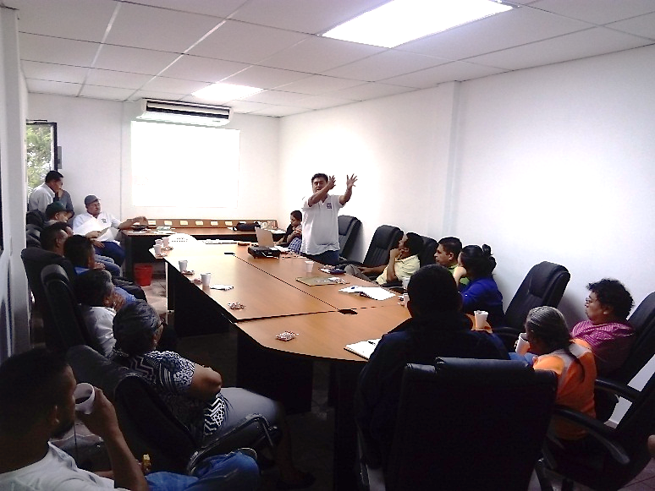

INFORME DE LA CREACIÓN DE LA MESA DE CONTACTO TRIBUTARIO CIUDADANO

Octubre 2018

INFORME DE LA CREACIÓN DE LA MESA DE CONTACTO TRIBUTARIO CIUDADANO
Octubre, 2018

“Este informe de la creación de la Mesa de Contacto Tributario Ciudadano de la municipalidad de San Pedro Perulapán ha sido posible gracias al apoyo del pueblo de los Estados Unidos de América a través de la agencia de los Estados Unidos para el Desarrollo Internacional (USAID). Los contenidos de este informe son responsabilidad de la Municipalidad de San Pedro Perulapán y no reflejan necesariamente la opinión o puntos de vista del Proyecto de USAID”.

Contenido
1. Descripción y antecedentes de la problemática y justificación de la creación de la mesa de contacto tributario ciudadano. 2
2 Etapas de la Mesa de Contacto Tributario Ciudadano 3
2.1 Promoción y convocatoria a líderes de la sociedad civil y de ACUSAP 3
2.2 Primera reunión para presentación de la propuesta metodológica a líderes locales urbanos. 3
2.2.1 Antecedentes 4
2.3 Dialogo de primeras reuniones. Fechas 18, 24 y 31/10/2018 y 07/11/2018 4
2.3.1 Definir las acciones a realizar 5
2.4 Plan de trabajo 5
2.5 Conformación de la mesa técnica 9
2.5.1 Apertura de la mesa: (fecha: 01 de diciembre de 2018) 10
2.6 Ejecución y seguimiento al Plan de Acción 11
Anexos 12

Introducción
La Municipalidad de San Pedro Perulapán a partir de la firma del memorándum de entendimiento, que en el 2016 suscrito con la Agencia de los Estados Unidos para el Desarrollo Internacional a través del Proyecto Pro-Integridad Pública, expreso su voluntad política de impulsar transformaciones institucionales y realizar esfuerzos para mejorar e implementar la transparencia, rendición de cuentas y gestión de ética en la municipalidad.

Como parte de este esfuerzo, se aplicó el “Modelo de Integridad Municipal (MIM)”, en la municipalidad de San Pedro Perulapán, que es una metodología internacional sistémica que busca la implantación de una cultura organizacional basada en elevar los estándares de transparencia, rendición de cuentas y ética pública en la municipalidad. Comprometidos con este modelo se planteó la necesidad de realizar las Rendición de Cuentas de sus actuaciones de cada ejercicio fiscal. A septiembre 2018 se habían realizado dos audiencias públicas de rendiciones de cuentas y un informe 100 días de gobierno municipal, por la actual administración municipal realizada el 12 de septiembre y donde participaron 110 personas de la cuales fueron 60 hombres y 50 mujeres. La inquietud más significativa en este evento fue: ¿Por qué se está realizando un cobro retroactivo por la no aplicación de la reforma a la ordenanza en el servicio de aseo?

Adicionalmente al Concejo Municipal habían llegado notas de la Asociación Comunal del Casco Urbano de San Pedro Perulapán (ACUSAP) integrada por líderes y lideresas de todo el casco urbano, respondiendo a iniciativas de ciudadanos afectados, quienes solicitaron la presencia de los directivos de la mencionada asociación para buscar el respaldo y que se les represente e intercedan por ellos ante las autoridades municipales. El Concejo Municipal solicita explicación al jefe de UATM quien les explico la aplicación de la Reforma de Ordenanza de tasas en el rubro de aseo.

Con base en lo anterior el alcalde municipal, Coronel Oswald Sibrián propone al Concejo Municipal invitar a representantes de ACUSAP y líderes y lideresas representantes de los barrios del área urbana del municipio, para crear una mesa de dialogo ciudadano con el objetivo de que conozcan, analicen la problemática y propongan soluciones viables y legales futuras a la misma. Retomando los principios de Gobierno Abierto como son: Transparencia, participación y cooperación.

Por lo tanto, se solicita al Concejo Municipal aprobación mediante Acuerdo Municipal (Se anexa el acuerdo de aprobación) del mecanismo de participación ciudadana con la co-creación a través de la Mesa de Contacto Tributario Ciudadano y se describe el paso a paso para la conformación e implementación de mesa siguiente la guía creada para este mismo fin.

Descripción y antecedentes de la problemática y justificación de la creación de la mesa de contacto tributario ciudadano.
En la municipalidad se generó durante el año 2018, para la nueva administración una problemática con la orden que la Corte de Cuentas indico que se cumpliera la cual fue, hacer uso de la ordenanza para cobro de tasas por servicios que se tiene vigente y no la que se aprobó años anteriores que es la que se estaba usando, además de esto realizar el cobro retroactivo de todo lo que se ha dejado de cobrar desde el año 2010 ya que esto desencadena una ilegalidad en los cobros, con esta indicación el Concejo Municipal dio la orden al jefe de la unidad de Catastro que se inicie de inmediato el cobro en base a la ordenanza que se tiene aprobada, esto implicó modificaciones en la cantidad que los usuarios deben pagar por el servicio que reciben, y el cobro retroactivo que para muchos usuarios se volvieron sumas importantes que adeudan cuando muchos de ellos tienen incluso solvencia municipal, con todos estos puntos descritos anteriormente naturalmente la población reaccionó inmediatamente y se inició a recibir abundantes quejas y reclamos en la Unidad de Administración Tributaria Municipal y específicamente en Catastro y Cuentas Corrientes, además, se recibieron solicitudes de estados de cuenta en la Unidad de Acceso a la Información Pública, para lo cual se explicó a los solicitantes que ese documento se le genera al contribuyente directamente la unidad de Cuentas Corrientes sin necesidad de interponer una solicitud de información, paralelo a esto se recibieron de parte de la Asociación Comunal del Casco Urbano San Pedro Perulapán, ACUSAP, las personas afectadas buscaron el respaldo de la asociación para hacerse escuchar ante la administración municipal y elaboraron notas solicitando explicación de estos cobros tan altos y que están afectando la economía de los contribuyentes, por otra parte durante el evento de Informe de los 100 días de Gobiernos Municipal en el espacio de preguntas y respuestas todas preguntas giraron alrededor de esa situación. Ante esta situación, la municipalidad inicio a poner atención a la problemática, solicitando una explicación ante el concejo municipal 2018-2021 al jefe de la unidad de Catastro, quien les explica la aplicación de la Reforma de Ordenanza de tasas en el rubro de aseo y que no había sido aplicada desde el año 2010 en la cual fue aprobada por la anterior administración, sin embargo la situación es más complicada de lo que se esperaba y la municipalidad y los mismos funcionarios pueden verse afectados según las decisiones que se tomen, podrían incluso pagar multas o pagar el ingreso que se ha dejado de percibir las arcas municipales sino se toman acciones inmediatas, el alcalde municipal plantea a AV Consultores su preocupación y consultó si en base a lo aprendido en la capacitación de Gobierno Abierto donde se decía que la municipalidad debe trabajar de la mano con la ciudadanía e involucrarlos en la toma de decisiones es posible convocarlos y trabajar con ellos, es por ello que a raíz de lo planteado anteriormente y a iniciativa del alcalde municipal Coronel Oswald Sibrián se propuso la creación de la Mesa de Contacto Tributario Ciudadano y la primera acción para dar una respuesta en firme a los líderes que se convoquen fue solicitar la presencia del Jurídico de ISDEM Lic. José Edenilson Nuila, para que ayude a tener una óptica más ampliada sobre las opciones a seguir y tener una propuesta concreta a los líderes, quien además apoyo la propuesta de realizar este proceso con el involucramiento de la sociedad civil, esta reunión se realizó con fecha 04/09/2018.

2 Etapas de la Mesa de Contacto Tributario Ciudadano
A continuación, se abordan las etapas de trabajo con la Mesa de Contacto Tributario Ciudadano, así como acuerdos tomados en las primeras reuniones. Entre las primeras acciones realizadas con personal de la municipalidad.

Promoción y convocatoria a líderes de la sociedad civil y de ACUSAP
Convencidos y reconociendo la importancia que tiene para el desarrollo del municipio y el desempeño administrativo de la municipalidad el realizar un trabajo en conjunto entre la comunidad y el Gobierno Local, con el propósito de dar respuesta a la necesidad existente sobre el cobro en el rubro de aseo se giraron invitaciones una vez identificados por la municipalidad los líderes y lideresas del área urbana, el Gobierno local a través de la UATM procede a convocarlos por escrito, indicando hora y lugar de la reunión para sostener una primera reunión con la población.

2.2 Primera reunión para presentación de la propuesta metodológica a líderes locales urbanos.
S sostuvo una primera reunión con líderes, lideresas y representantes de ACUSAP en la que el alcalde municipal dio la bienvenida y agradecimientos por estar presentes e interesarse por el tema que está afectando a los contribuyentes que reciben el servicio de aseo, acto seguido realizó la exposición de la situación en la que se encuentra la municipalidad respecto al tema y validar la voluntad de los líderes en involucrarse y responsabilizarse hasta llegar a la solución, ya que esto demandará trabajo y por lo tanto tiempo para realizarlas las actividades, a lo que los asistentes afirmaron estar dispuestos, una de las primeras decisiones fue crear la Comisión Especial de Enlace conforme al Art. 149 del LGTM se nombra la Comisión Especial de Enlace integrada por: Enma del Carmen Mejía, Yenni Yamilet Abrego (Bo. El Centro); Marco Antonio López Miranda (Bo. El Ángel); Roberto Mejía, Delmy Vivas, Lic. René Madrid (ACUSAP) y por la municipalidad Ing. Duglas Marín, Ing. Santos Méndez, Lic. Karla Karina Coto de Calderón, Alejandro González Ángeles, Deisy Margarita Jovel (Contadora), Licda. María Isabel Rivera, Daniel Alexander Joya. La comisión tendrá las funciones de elaborar el Plan de trabajo de la Mesa, elaborar el documento paso a paso del mecanismo y apoyar en la elaboración del anteproyecto de ordenanza de tasas específicamente del servicio de aseo. Capacitarse en temas de LGTM, elaboración de ordenanzas, Acceso a la Información Pública y Gobierno Abierto, además de ser enlace entre la MCTC y Concejo Municipal.
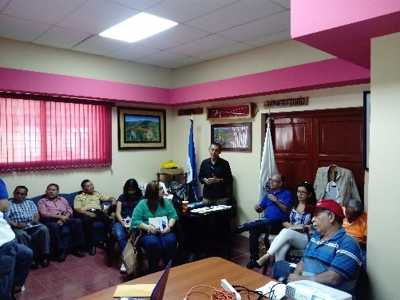
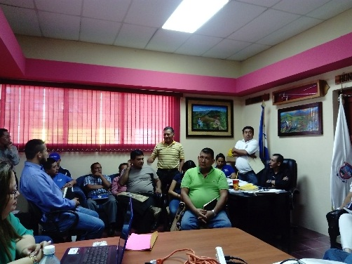

2.2.1 Antecedentes
Se trata de | Responsable de preparar
- La municipalidad presentó los antecedentes del tema a tratar y los aspectos técnicos y legales del mismo respecto a la Reforma de la Ordenanza reguladora por servicios vigente desde el 3 de agosto del año 2010, con DO 140 Tomo 388 de fecha de 26 de julio de 2010: específicamente para el servicio de aseo.  - Se Inició una ronda de intervenciones donde cada participante planteó sus inquietudes del tema que se está tratando. | Ing. Santos Méndez
- Teniendo claro la problemática enunciada en la introducción, la siguiente ronda de participaciones se encaminó a buscar rutas de salida o soluciones posibles al problema o situación que se discute.
- La persona moderadora enfocó a la mesa en la búsqueda de soluciones, a menos que aparezca un elemento no contemplado en la problemática, el cual debe ser agregado.
- Se enumeró una gran cantidad de soluciones, pero la tarea final es priorizar aquel sobre las cuales la mesa de diálogo trabajará.
- Estas soluciones requirieron insumos para ser realizadas, por eso la mesa debe considerar si es necesario investigar los resultados del levantamiento catastral, obtener información de estudios realizados por FISDL, PEP, bases imponibles en otros municipios sobre forma de calcular la tasa imponible, retomar, capacitaciones, etc, como parte de los acuerdos tomados en la reunión o sesión.

2.3 Dialogo de primeras reuniones. Fechas 18, 24 y 31/10/2018 y 07/11/2018
- Se acordó realizar las reuniones con la Comisión Especial de Enlace, los días miércoles de 2.00 pm – 4.00 pm
- La UATM entregará una copia de la Reforma de la Ordenanza reguladora por servicios vigente desde el 3 de agosto del año 2010, con DO 140 Tomo 388 de fecha de 26 de julio de 2010: específicamente para el servicio de aseo.
- Se acordaron las siguientes Normas de Convivencias
- Participar brevemente en el uso de la palabra (5 minutos)
- Puntualidad
- Respetar el uso de la palabra
- No tocar temas políticos partidistas y religiosos
- Informar de la no asistencia al Jefe de UATM
- Levantar acta de cada reunión (Comisión de Especial de Enlace y Mesa CTC)
- Usar el celular solo si es necesario
- Respetar las opiniones de cada participante
- Cumplir con los temas agendados
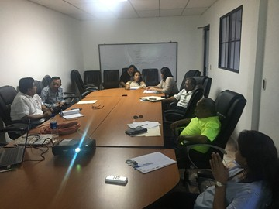
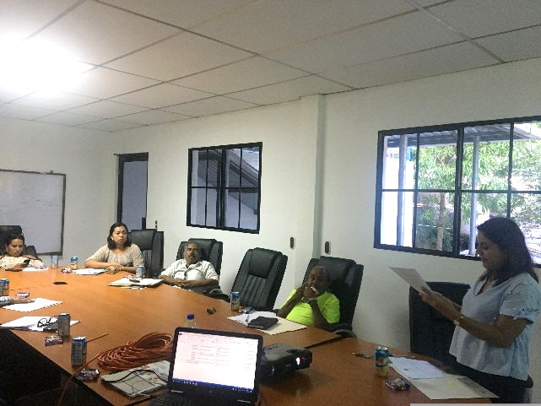
- Se asignó a las personas moderadoras y sistematizadoras (en este caso se propone a Ing. Douglas Marín como moderador e Ing. Santos Enrique Méndez García co-moderador y como personas sistematizadoras Licda. María Isabel Rivera y Licda. Karla Karina Coto de Calderón, las cuales deberán levantar acta de lo acordado, leerla en la siguiente reunión y firmarla por todos).

2.3.1 Definir las acciones a realizar
Se definió las acciones siguientes
- Proponer las personas que conformaran la Mesa de Contacto Tributario Ciudadano, en reuniones previas de consulta con los contribuyentes de cada barrio.
- Reuniones con la Comisión Especial de Enlace para elaborar el plan de acción.
- Compartir el plan de acción con la Mesa de Contacto Tributario Ciudadano.
- Gestionar ante el Concejo Municipal quien o quienes serán sus representantes ante la mesa.
- Legalizar la Mesa de Contacto Tributario Ciudadano (elaborar acta).
- Socialización y aprobación del Concejo Municipal de la guía paso a paso para crear la mesa de contacto tributario ciudadano.

2.4 Plan de trabajo
Se trata de | Responsable de preparar | Fecha
La siguiente fase se encaminó a definir responsables para la ejecución de las soluciones, así como tiempos límite y materiales o recursos necesarios.  El plan de acción es una herramienta para establecer y ordenar el proceso de planificación de las actividades de participación ciudadana.  Su encabezado indica el tipo de actividad y el tema a tratar, los objetivos propuestos, la población meta y los datos de las personas contacto.  La matriz del plan de acción está compuesta por los siguientes elementos:  “Acción”: es la columna donde se escriben las tareas identificadas.  “Responsable”: es la columna donde se anotan las personas responsables de asegurar el cumplimiento de cada acción.  En la columna “materiales” se anota todo lo que se requiere para el cumplimiento de la acción.  En la columna “fecha límite” se escribe el día límite para la realización de cada acción.  La columna observaciones se usa para anotar lo que se considere relevante o necesario… aquello que no debería ser olvidado o algo que sucedió y que se debe resolver. | Comisión Especial de Enlace | 24/10/2018  Al 12/11/2018

MUNICIPALIDAD DE SAN PEDRO PERULAPÁN
Plan de acción de la Mesa de Contacto Tributario Ciudadano
N° | Acciones | Responsable | Materiales | Fecha limite |  | Observaciones
 |  |  |  | Fecha de inicio | Fecha final
1 | Condiciones previas
1.1 | Finalización de la guía | Comisión Especial de Enlace | Documento base de guía | 07/11/18 |  | 2.00 pm
1.2 | Presentarla al Concejo para aprobación | Gerente General, Asesor Legal y personal de UATM, | Documento de la guía | 09/11/18
1.3 | Planificación para la para presentación del plan y conformación de mesa y reuniones barriales informativas y de elección de representantes. | Comisión Especial de Enlace |  | 12/11/18  2:00 pm
1.4 | Presentación a la MCTC y presentación del plan y conformación de mesa | Concejo Municipal y Comisión Especial de Enlace | Documento de la guía | 01/12/18  Tentativo |  | 2.00 pm en la Alcaldía Municipal
2 | Crear propuesta para ordenanza de tasas |  |  |  |  | Específicamente para los servicios de aseo
2.1 | Introducción a la Ley General Tributaria | Ing. Santos Enrique Méndez | Ley, material de apoyo impreso y audiovisual | 28/11/2018  1:00 pm
2.2 | Construcción de pasos para realizar la propuesta de ordenanza de tasas | Lic. Luis Rodríguez (ISDEM) | Ley, material de apoyo impreso y audiovisual | 4/12/2018  1:00 pm
2.2.1 | - Definir periodo que estudiaremos (septiembre 2015 a diciembre 2017) | Mesa Especial de enlace |  | 07/11/2018 |  | Este día se solicitó a la contadora que prepare la información solicitada
2.2.2 | - Ingresos y egresos del servicio de aseo | Margarita Ángel |  | 28/01/2019 |  | La contadora manifestó estar saturada con actividades de su unidad por lo que solicitó tiempo para su entrega.
2.2.3 | - Determinar los costos directos del servicio | Comisión de Especial de Enlace | Ingresos y egresos del servicio de aseo | 28/01/2019 | 15/02/2019 | Dependerá del día que se entregue la información contable
2.2.4 | - Determinar los costos administrativos del servicio | Comisión de Especial de Enlace | Ingresos y egresos del servicio de aseo | 28/01/2019 | 15/02/2019
2.2.5 | - Selección del criterio de distribución | Comisión de Especial de Enlace |  | 19/02/2019
2.2.6 | - Análisis de diferentes bases imponibles conforme la ley (conforme al levantamiento de catastro) | Comisión de Especial de Enlace |  | 26/02/2019 | 26/02/2019
2.2.7 | - Elaborar la propuesta de monto por base imponible | Comisión de Especial de Enlace |  | 26/02/2019 | 26/02/2019
2.2.8 | Reuniones de seguimiento para la construcción de propuesta de ordenanza | Comisión de Especial de Enlace | Estudio de costos | 05/03/2019 | 12/03/2019
2.2.9 | Presentar alternativas de anteproyecto de Tasas por servicio de aseo al Concejo Municipal | Comisión de Especial de Enlace | Propuesta de anteproyecto de Tasas | 15/03/2019 | 15/03/2019
2.2.10 | Observaciones y aprobación de la alternativa más viable del anteproyecto de tasas por servicio de aseo | Concejo Municipal |  | 19/03/2018 | 19/03/2018
3 | Seguimiento al cobro de tasas con ordenanza anterior | Ing. Santos Méndez
3.1 | Concluir el levantamiento de campo | Ing. Santos Méndez |  | 20/02/2019
3.2 | Informe de resultados del levantamiento | Ing. Santos Méndez |  | 28/02/2019
3.3 | Calificación y notificación de bases imponibles y mora | Ing. Santos Méndez y equipo de la unidad de catastro |  | 04/03/2019
3.4 | Presentar solicitud a la Corte de Cuentas y/o CSJ por el cobro retroactivo y esperar respuesta | Mesa de Contacto Tributario | Nota de solicitud | 30/01/2019
3.5 | Gestionar campaña de recuperación de mora. | Ing. Santos Méndez UATM | Documentos de planificación | 01/02/2019 | 28/02/2019
3.6 | Promoción de la dispensa de intereses y multas | Comunicaciones | Documentos de planificación | 12/11/2018 | 12/11/2019
4 | Capacitaciones
4.1 | Introducción a la LGTM | Ing. Santos Méndez | Ley, material audiovisual | 14/11/2018
4.2 | Introducción a la LAIP | Verónica Navas | Ley, material de apoyo impreso y audiovisual | 21/11/2018  1: 00 pm
4.3 | Introducción al tema GA | Verónica Navas
4.4 | Pasos para elaborar una ordenanza | Lic. Luis Rodríguez (ISDEM) | Material de apoyo digital y audiovisual | 04/12/2018
5 | Informes al Concejo Municipal | Ing. Santos Méndez |  | Periódicos

Fotografías de las capacitaciones recibidas por el comité de enlace de la Mesa de Contacto Tributario
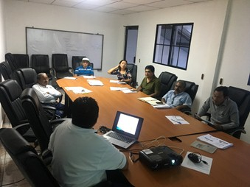
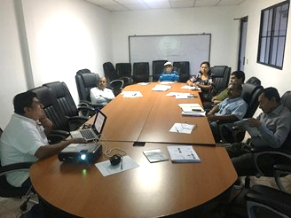
Capacitación en la Ley General Tributaria Municipal, impartida por Santos Méndez, jefe de la UATM de la municipalidad

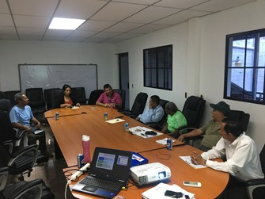
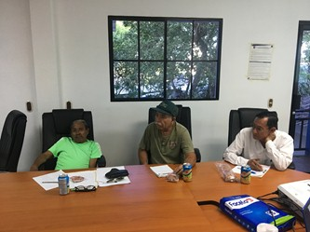
Capacitación en la Ley de Acceso a la Información Pública y Gobierno Abierto, Impartida por Verónica Navas de AV Consultores S.A. de C.V.

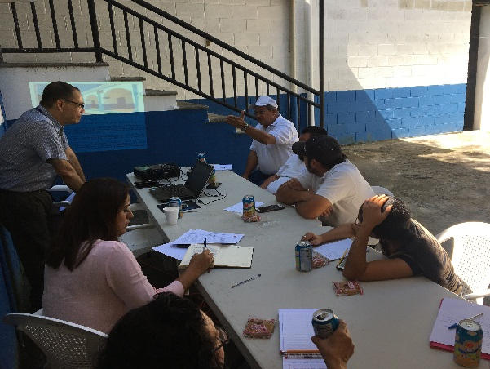
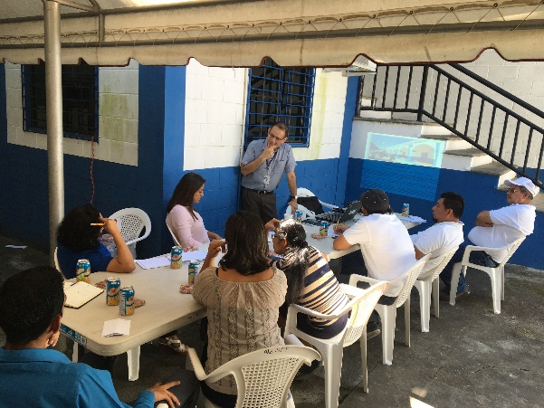
Capacitación sobre los pasos para la construcción de una ordenanza, impartida por el Lic. Luis Rodríguez, jefe regional de ISDEM

2.5 Conformación de la mesa técnica
Se trata de | Responsable de preparar | Fecha
- La municipalidad en conjunto con la Comisión Especial de Enlace desarrolló reuniones por barrios y presentó a los contribuyentes el plan de acción y pedirá que ellos ratifiquen o modifiquen los posibles miembros de la Mesa de Contacto Tributario Ciudadano. Presentará la problemática, las posibles acciones tomadas para buscar solución.  - Actividades de logística previas a la reunión de conformación de la MCTC  - Realización de Invitaciones y distribuirlas  - Preparar presentación y reproducción  - Designar quienes expondrán  - Adecuación de espacio para reunión (sillas, mesas, equipo de sonido, entre otros)  - Preparación de modelo de acta de conformación.  - Responsables de acomodamiento  - Refrigerio  - Desarrollar una reunión para conformar la mesa, conforme a la siguiente agenda:  - Inscripción de los participantes  - Palabras de Bienvenida  - Presentación de la problemática y objetivo de la MCTC  - Preguntas y respuestas  - Firma del acta de conformación de la MCTC | Ing. Santos Méndez  Ing. Santos Méndez  Lic. Karla Karina Coto  Comisión Especial de Enlace  Comisión Especial de Enlace | Jueves 18 de octubre, 2:30 pm

- Después de realizadas las reuniones en cada barrio para validar a los líderes que conformaran la mesa de contacto tributario ciudadano se presentó a las personas participantes indicando su nombre, institución, organización o sector al que representan y otros datos de interés (ver anexo de lista de participantes propuestos-21 participantes). Más todas las personas que deseen unirse como oyentes.

Barrio El Calvario | Barrio El Centro | Barrio El Ángel | Barrio Concepción | ACUSAP | Alcaldía Municipal
Tomás Segura Méndez | Mateo Oporto | Antonio Miranda | Santos Arturo González | Roberto Mejía | Sr. Oswald Miranda
Hazel Pinto | Enma Mejía | Rosaura Peraza | Alexander Adán Beltrán | Sabino Pérez | Sr. Oscar Joaquín
Martín Beltrán | Yenni Abrego |  |  | Delmy Vivas | Ing. Douglas Marín
 |  |  |  | René Madrid | Ing. Santos Méndez
 |  |  |  |  | Lic. Karla Coto
 |  |  |  |  | Lic. Isabel Rivera
 |  |  |  |  | Manuel Urquilla

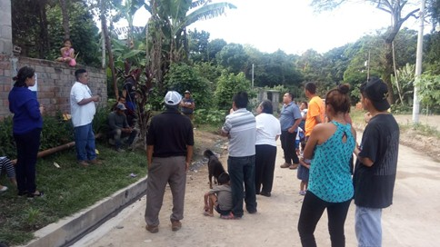

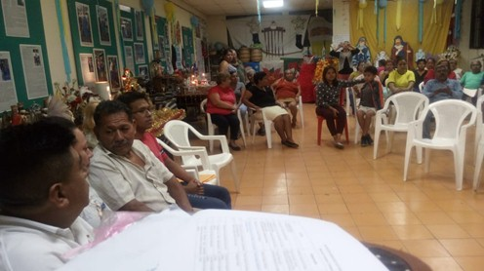

2.5.1 Apertura de la mesa: (fecha: 01 de diciembre de 2018)
Se trata de:
- Dar la bienvenida a las personas presentes y el agradecimiento por su asistencia.
- Presentar el tema a tratar y los objetivos de la mesa de diálogo.
- Se abrió un espacio para que las personas participantes establecieran cuáles son las normas de convivencia que orientarán su interacción, las cuales deben ser consensuadas.
- Firma del acta de conformación de la Mesa de Contacto Tributario Ciudadano (MCTC) .Esta acta se respaldará con la lista de los asistentes al evento.
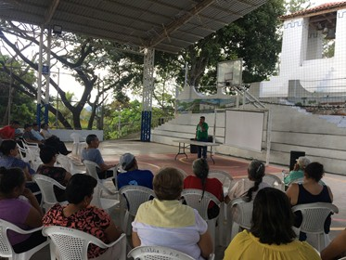
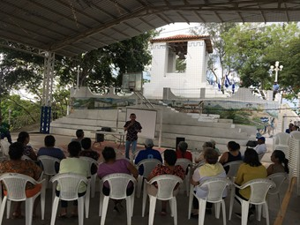

2.6 Ejecución y seguimiento al Plan de Acción
Se trata de | Responsable de preparar | Fecha
Se estableció los mecanismos, fechas y responsable del seguimiento del plan de acción para el funcionamiento de la mesa de diálogo: reuniones periódicas, procesamiento, insumos, y otros que permitan llevar acabo los objetivos propuestos para esta mesa diálogo. | Comisión de Especial de Enlace | 22/02/2019  (Primer Informe) y los que sean necesarios.
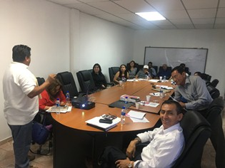
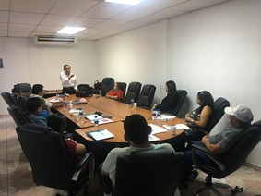

Anexos
- Acuerdo de aprobación de mecanismo de participación ciudadana: Mesa de Contacto Tributario Ciudadano.
- Acta de conformación de la Mesa de Contacto Tributario Ciudadano.
- Listas de asistencia de las reuniones informativas previas a la conformación de la Mesa de Contacto Tributario Ciudadano.
- Presentación para la firma de evento de firma de acta de conformación.
- Presentación del primer informe de avances del plan de acción

Ley General Tributaria Municipal, Art. 149 “Para el estudio y elaboración de los proyectos de ley y ordenanzas de creación, modificación y derogación de sus tributos, los Municipios deberán nombrar una Comisión Especial integrada por funcionarios y empleados del mismo. Podrán incorporar a la Comisión mencionada, si lo consideran conveniente, profesionales o técnicos que tuvieren conocimientos especializados o experiencia e interés en ese campo, sin perjuicio de la asistencia técnica del Instituto Salvadoreño de Desarrollo Municipal, la de la Corporación de Municipalidades de la República de El Salvador y otras entidades”.
Esta parte se puede apoyar en técnicas distintas: carteles para anotar, fichas o dibujos, presentación en power point entre otros.

